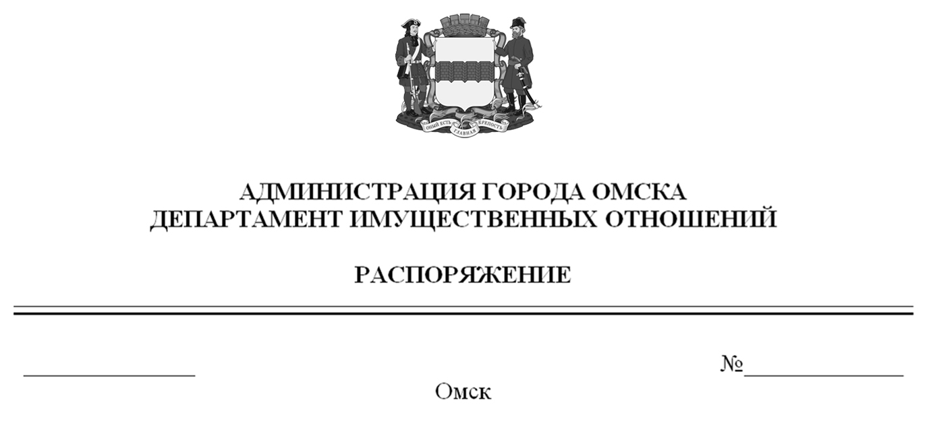

О выявлении правообладателей ранее учтенного объекта
недвижимости с кадастровым номером

55:36:090303:7436

В соответствии со статьей 69.1 Федерального закона «О государственной регистрации недвижимости», руководствуясь Положением о департаменте имущественных отношений Администрации города Омска, утвержденным Решением Омского городского Совета от 26 октября 2011 года № 452:
1. В отношении объекта недвижимости с кадастровым номером 55:36:090303:7436 – квартиры (далее – объект недвижимости) в качестве его правообладателей, владеющих объектом недвижимости на праве собственности, выявлены:
- Токарев Владимир Иванович, XX.XX.XXXX года рождения, место рождения: XXXXXXX, паспорт гражданина Российской Федерации серия XXXX
№ XXXXXX, выдан Управлением внутренних дел Ленинского административного округа города Омска, дата выдачи XX.XX.XXXX года, код подразделения XXX-XXX, СНИЛС XXXXXXXXXXX, зарегистрированный по адресу: XXXXXXXXXXXXXXXXX;
- Токарев Петр Владимирович, XX.XX.XXXX года рождения,
место рождения: XXXXXXXX, паспорт гражданина Российской Федерации серия XXXX № XXXXXX, выдан УМВД России по Омской области,
дата выдачи XX.XX.XXXX года, код подразделения XXX-XXX, СНИЛС XXXXXXXXXXX, зарегистрированный по адресу: XXXXXXXXXXXXXXX;
- Емельяненко Нина Акимовна, 23 марта 1942 года рождения, место рождения: Кемеровская обл., г. Новокузнецк, паспорт гражданина Российской Федерации серия XXXX № XXXXXX, выдан Управлением внутренних дел
1 Центрального административного округа города Омска, дата выдачи XX.XX.XXXX года, код подразделения XXX-XXX, СНИЛС XXXXXXXXXXX, зарегистрированная по адресу: XXXXXXXXXXXXXXXXXX.
2. Право собственности Токарева Владимира Ивановича, Токарева Петра Владимировича, Емельяненко Нины Акимовны на объект недвижимости подтверждается регистрационным удостоверением от XX.XX.XXXX года
№ X-XXXX, справкой от XX.XX.XXXX года № XXXXXX, выданной бюджетным учреждением Омской области «Омский центр кадастровой оценки и технической документации».
3. Здание, в котором расположен объект недвижимости, не прекратило существование, что подтверждается актом осмотра от 1 февраля 2024 года
№ 372.3254 согласно приложению к настоящему распоряжению.

Заместитель Мэра города Омска,
директор департамента Е.А. Романин

Приложение к распоряжению
департамента имущественных отношений
Администрации города Омска
от________________№______________

АКТ ОСМОТРА
здания, сооружения или объекта незавершенного строительства
при выявлении правообладателей ранее учтенных
объектов недвижимости
№ 372.3254

г. Омск «01» февраля 2024 г.

Настоящий акт составлен в результате проведенного 24.03.2023 в 12 ч. 20 мин. осмотра объекта недвижимости с кадастровым номером 55:36:090303:3598 – здания многоквартирного жилого дома, расположенного по адресу: Омская обл., г. Омск, ул. Котельникова, д. 12
(далее – объект недвижимости) в границах земельного участка с кадастровым номером 55:36:090303:3200, местоположение которого Омская обл., г. Омск, ул. Котельникова, комиссией департамента имущественных отношений Администрации города Омска (далее – департамент)
в составе:
- председателя комиссии, начальника отдела по выявлению правообладателей объектов недвижимости департамента Черновой Надежды Александровны;
- ведущего специалиста отдела по выявлению правообладателей объектов недвижимости департамента Ащербековой Алтынай Маратовны;
- главного специалиста отдела по выявлению правообладателей объектов недвижимости департамента Чеботько Татьяны Сергеевны в отсутствии лиц, выявленных в качестве правообладателей ранее учтенного объекта недвижимости с кадастровым номером 55:36:090303:7436 – жилого помещения, входящего в состав объекта недвижимости.
При осмотре осуществлена фотофиксация объекта недвижимости. Материалы фотофиксации прилагаются.
Осмотр проведен в форме визуального осмотра с применением технических средств (фотоаппарат Nikon COOLPIX S9900).
В результате проведенного осмотра установлено, что объект недвижимости существует.

Приложение: на 3 л. в 1 экз.

Подписи членов комиссии:

Председатель комиссии:
 | Ащербекова А.М.  (подпись) | Чернова Н.А.  (расшифровка подписи)
Члены комиссии:
 | Ащербекова А.М.  (подпись) | Ащербекова А.М.  (расшифровка подписи)
 | Ащербекова А.М.  (подпись) | Чеботько Т.С.  (расшифровка подписи)

Приложение к акту осмотра от 01.02.2024 № 372.3254

Материалы осмотра
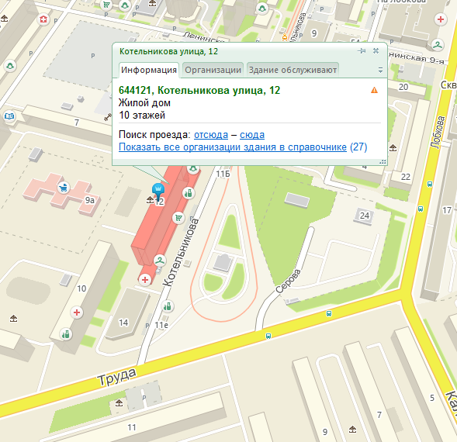
Схема расположения объекта недвижимости на местности. Фрагмент карты 2Гис.

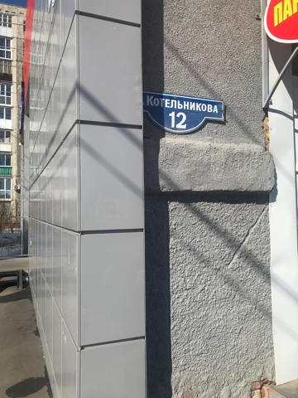
Фото 1. Объект недвижимости. Дата и время съемки: 24.03.2023, 12:20.
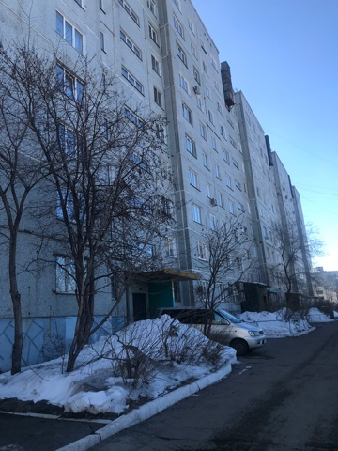
Фото 2. Объект недвижимости. Дата и время съемки: 24.03.2023, 12:20.

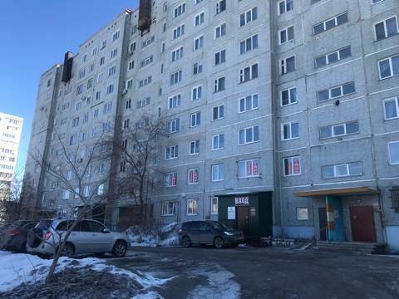
Фото 3. Объект недвижимости. Дата и время съемки: 24.03.2023, 12:20.
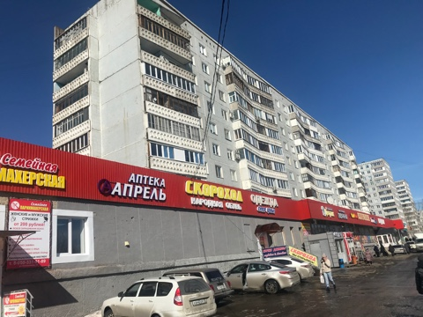
Фото 4. Объект недвижимости. Дата и время съемки: 24.03.2023, 12:20.

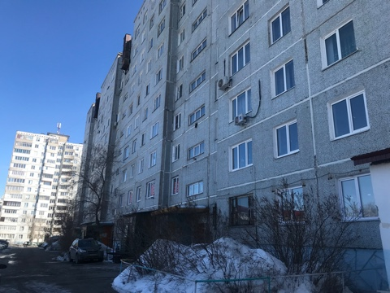
Фото 5. Объект недвижимости. Дата и время съемки: 24.03.2023, 12:20.

